Guía de aprendizaje
Nombre del Estudiante |  |  |  |  | Curso: 3 año A
Nombre del Estudiante |  |  |  |  | Fecha: Jueves 09-04-2020
Unidad: 1 | “Observando mi entorno” |  | Habilidad | Observar, Crear, Pintar, Comunicar, Demostrar
O.A.(s): | Crear trabajos de arte con un propósito expresivo personal y basados en la observación del: › entorno natural: animales, plantas y fenómenos Naturales (OA 1)
Objetivo de la clase | Crear trabajos de arte con un propósito expresivo personal, demostrando interés.
Docente: | Elizabeth Abarca Correa | Asignatura: |  |  | Artes visuales

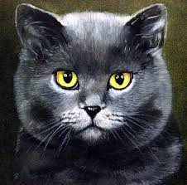
Muchos pintores se han inspirado en la naturales, plantas o animales para crear sus pinturas, te invito a revisar en internet o libros sobre pinturas de animales.

Actividad:
-Piensa en tres animales comunes que sean de tu agrado.
-Luego en tu croquera o en tu cuaderno, realiza una mezcla de los tres animales escogidos creando un nuevo animalito imaginario, puedes colorear con lápices de madera o de cera.
-Debes ponerle un nombre a tu animalito… Ejemplo: Un conejo saltarín…un gatito con orejas y colita de conejo y patitas de rana…

Indicador | No logrado | Medianamente logrado | logrado
1- Crea animal con características de otros.
2-presenta un trabajo limpio y ordenado.
3- Es creativo en su trabajo.
4-Presenta buenas terminaciones.
5-Presenta el trabajo en el tiempo indicado.
Criterios de evaluación

